Астахова Кристина Николаевна
26.07.1998
г.Воронеж
Мама-Стоякина Оксана Александровна
Брат-Нестеров Вадим Александрович
Сестра-Нестерова Полина Александровна
Брат-Стоякин Илья Михайлович Интересы: активная деятельность, занятия спортом (баскетбол, футбол, волейбол), так же слушать музыку и читать фантастику
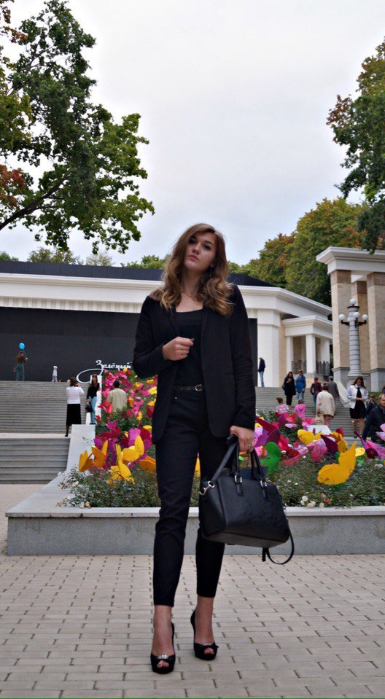

Барсукова Анастасия Евгеньевна
28.04.1998
Воронеж
С 2005-2013 МБОУ "Лицей №2"
С 2013-2016 МБОУ СОШ №3
Мама: Семенова Елена Михайловна
Папа:Семенов Виктор Павлович
Брат: Семенов Артур Викторович
Сестра: Третьякова Виктория Валерьевна
Дочь: Барсукова Евгения Денисовна
Интересы: В основном интерес - юриспруденция. Свободное время люблю проводить либо с семьей, либо с друзьями. Люблю читать и смотреть фильмы, связанные с психологией. Нравится фехтование. Люблю собак, в частности такую породу, как лабрадор.
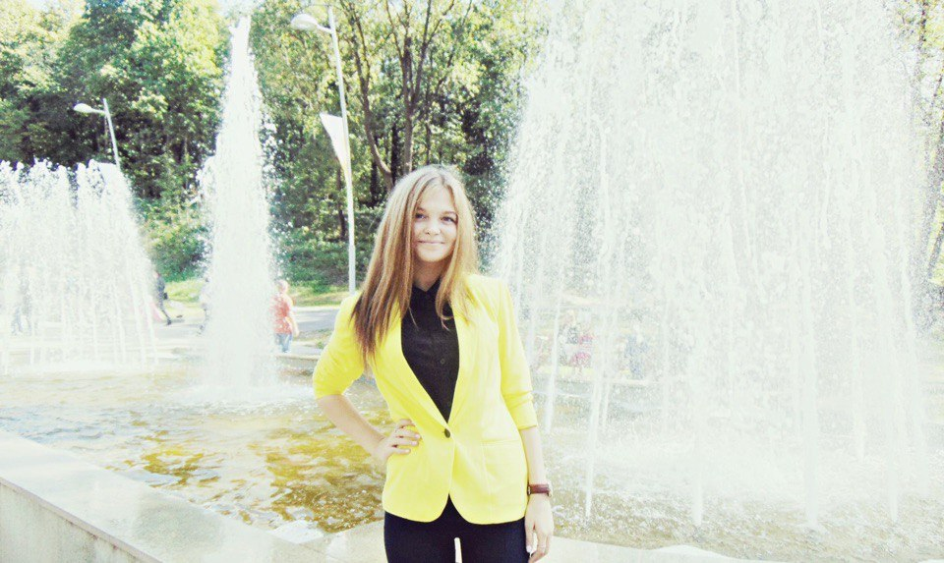

Диголарь Максим Викторович
20.08.98
Липецкая обл с.Тербуны
Мбоу сош с углубленным изучением отдельных предметов
Папа: Диголарь Виктор Леонтьевич
Мама: Диголарь Светлана Вячеславовна
Брат: Диголарь Валентин Викторович
Занимаю активную позицию во всех сферах жизнедеятельности. Нравится заниматься спортом, имею определенные успехи в некоторых видах, люблю участвовать в различных творческих конкурсах, в свободное время играю на гитаре.

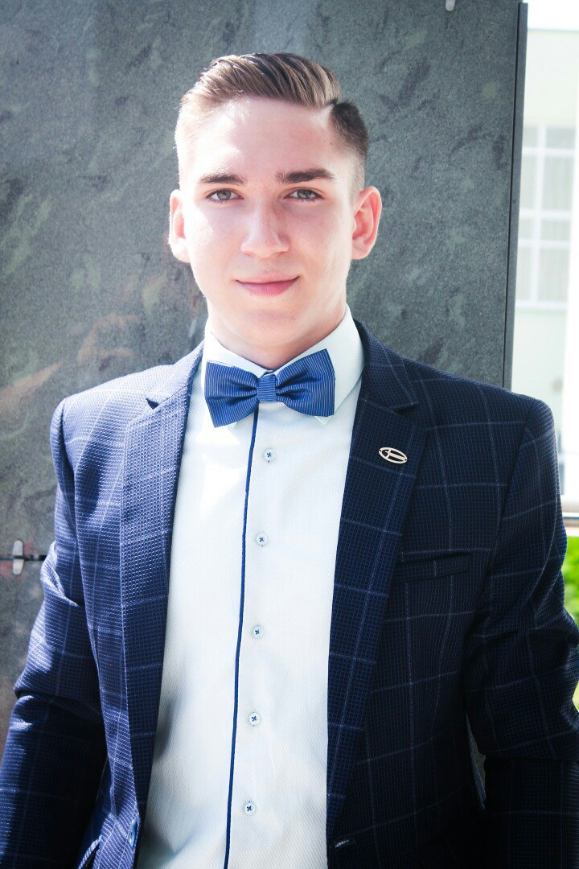
Жанков Александр Сергеевич
3 сен. 1998
Тульская область, Город Ефремов,
школа №4(9 классов) и №8(10,11)
Опека Кузнецова Галина Николаевна
Страйкбол, Путешествия, Английский (планирую включить спорт и игру на гитаре).

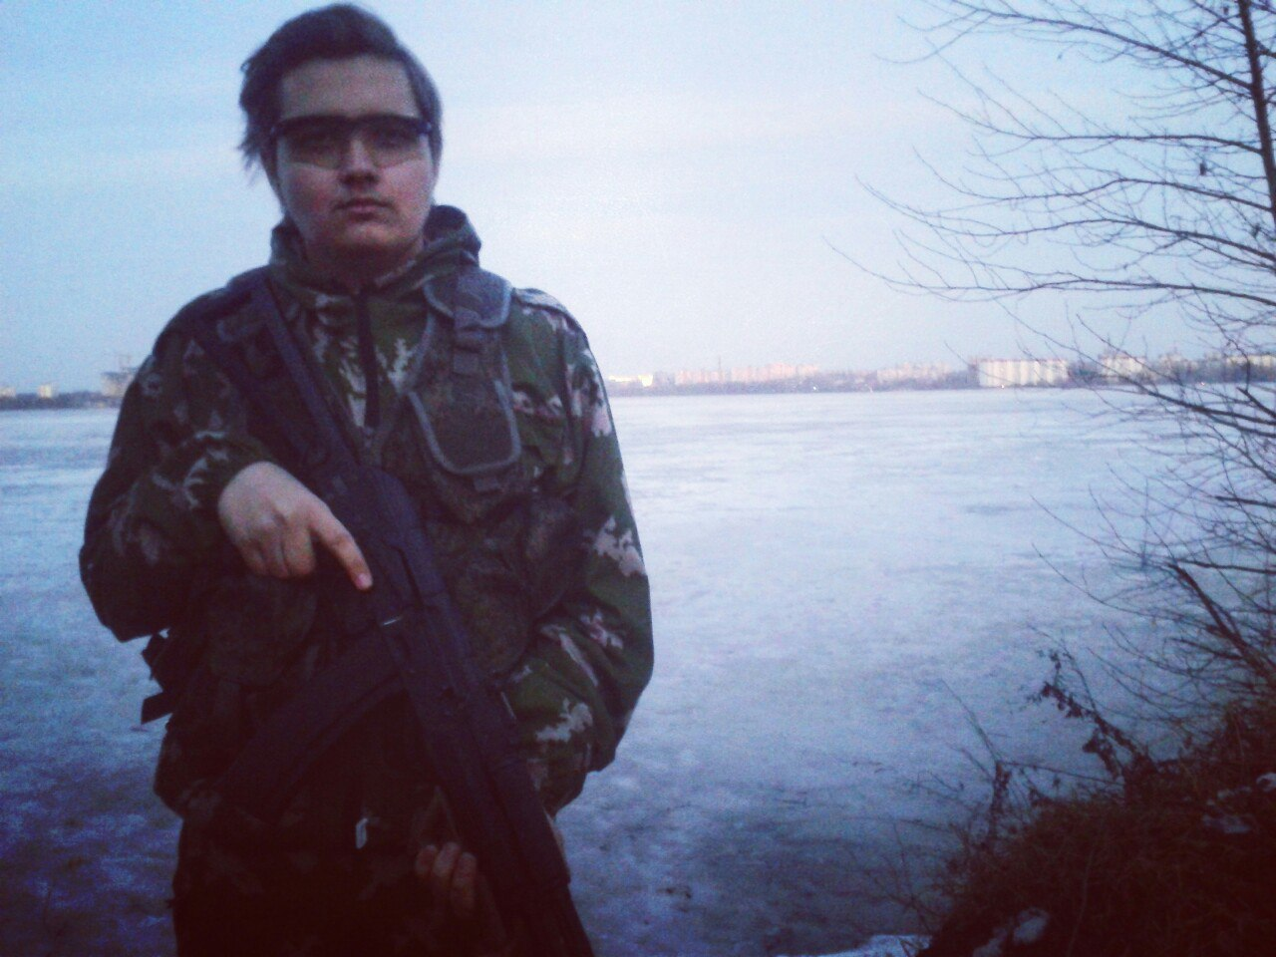

Башканова Алина Игоревна
06.11.98.
Родилась в Воронежской области, Поворинского района, с. Пески.
Закончила среднюю песковскую общеобразовательную школу.
Мама Башканова Наталья Анатольевна
Папа Башканов Игорь Владимирович
Брат Башканов Никита Игоревич
Интересы: 5 лет занималась легкой атлетикой, очень люблю музыку.

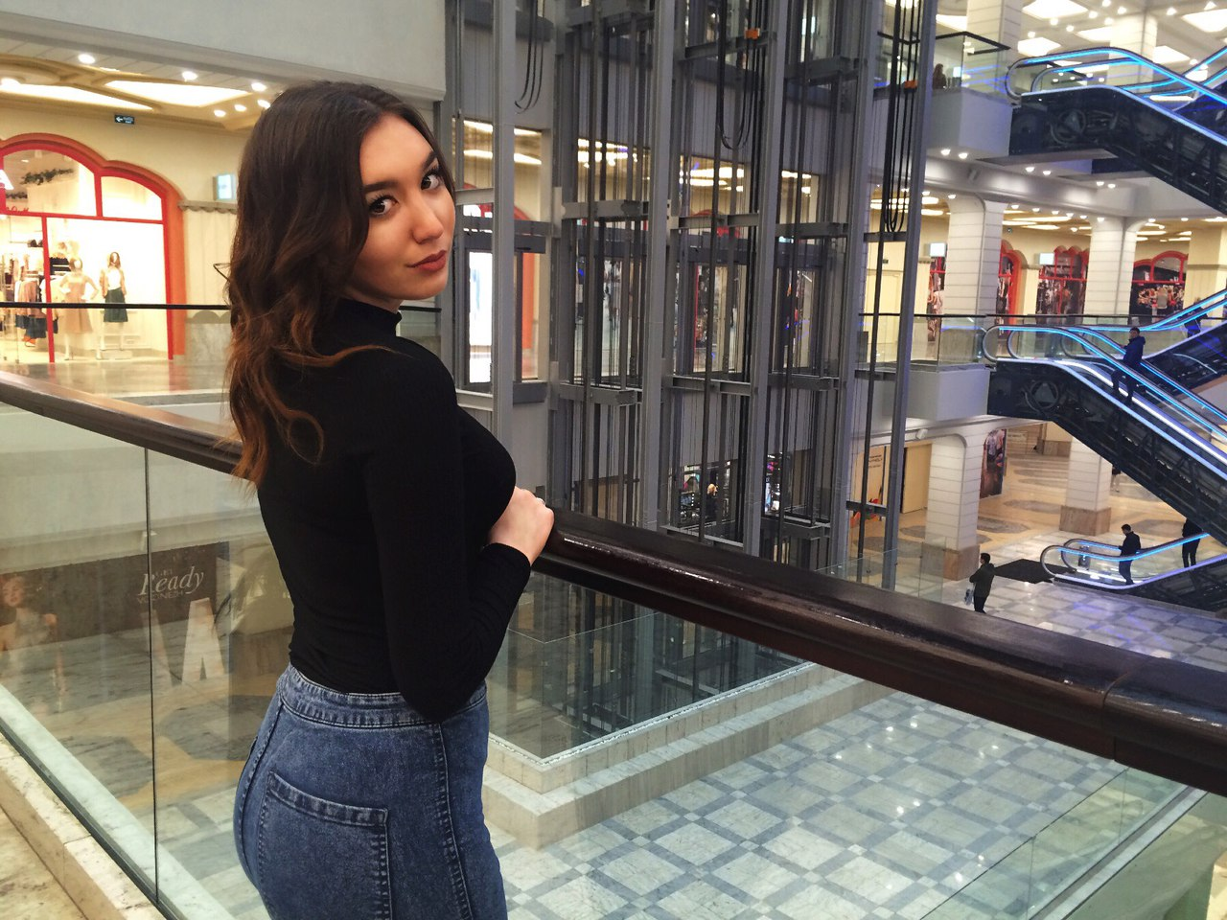

Воробьева Марина Анатольевна
18.10.1998г.
Родилась в городе Россошь Воронежской область, закончила Железнодорожую школу №39 11 классов
Мама: Воробьева Светлана Петровна
Папа: Воробьев Анатолий Иванович
Брат: Воробьев Денис Анатольевич
Интересы: Люблю петь, слушать музыку и спать


Гайфулина Елизавета Сергеевна
19 марта 1998
Город Елец, МБОУСОШ №8
Папа: Гайфулин Сергей Мурзинович
Мама: Гайфулина Татьяна Николаевна
Брат: Гайфулин Николай Сергеевич
Люблю фотографировать и иногда скучаю без любимого Canon. Немного пою. Еще бегать мне нравится, можно убежать далеко, например, от проблем.
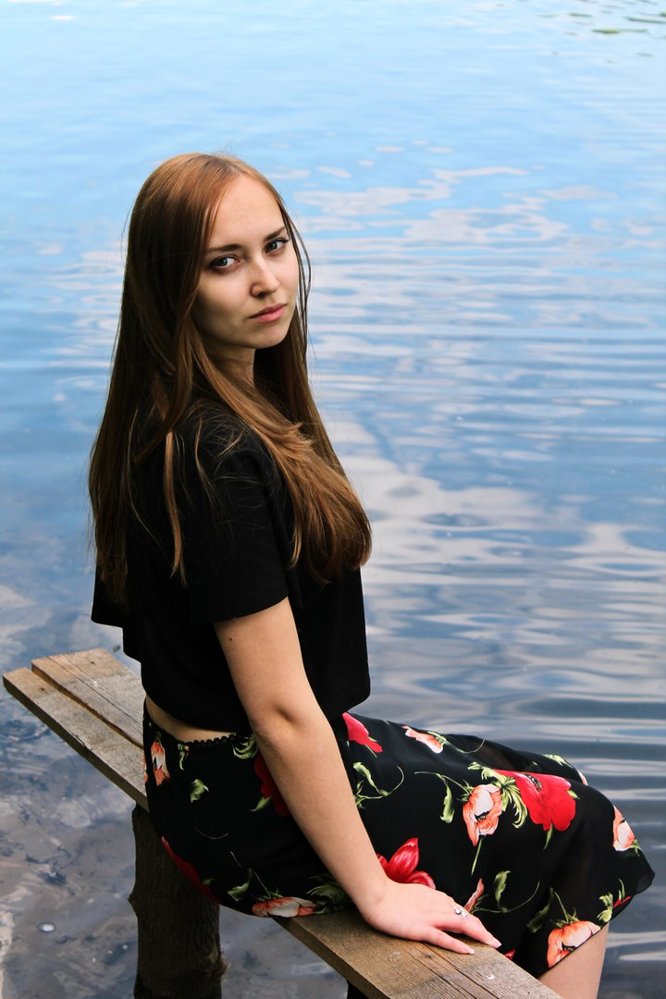
Гапоненко Игорь Михайлович
16.02.1999
родился в с.Воробьевка Воронежской области, оконочил Воробьевскую СОШ
Мама: Гапоненко Елена Анатольевна
Папа: Гапоненко Михаил Николаевич
Брат: Гапоненко Николай Михайлович
Интересы: Автомобили и бокс

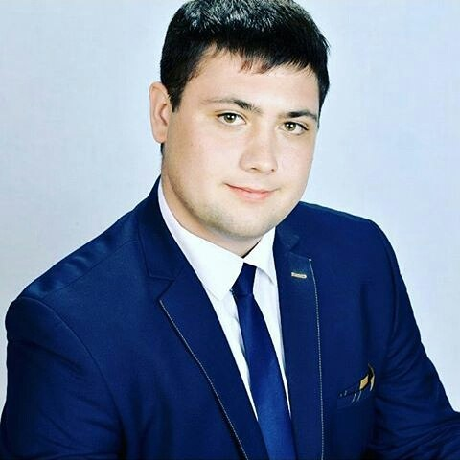

Арапова Анастасия Александровна
Родилась 13 мая 1998 года. Родилась в Воронеже, училась в МБОУ СОШ №43.
Мама: Костина Эльвира Станиславовна
Папа: Арапов Александр Васильевич
Интересы: В свободное время люблю проводить время с друзьями или с семьей. Помимо учебы люблю заниматься спортом. Очень люблю животных, танцевать и отдыхать на природе. Главный интерес, в данный момент связан с учебой - это конечно же юриспруденция.

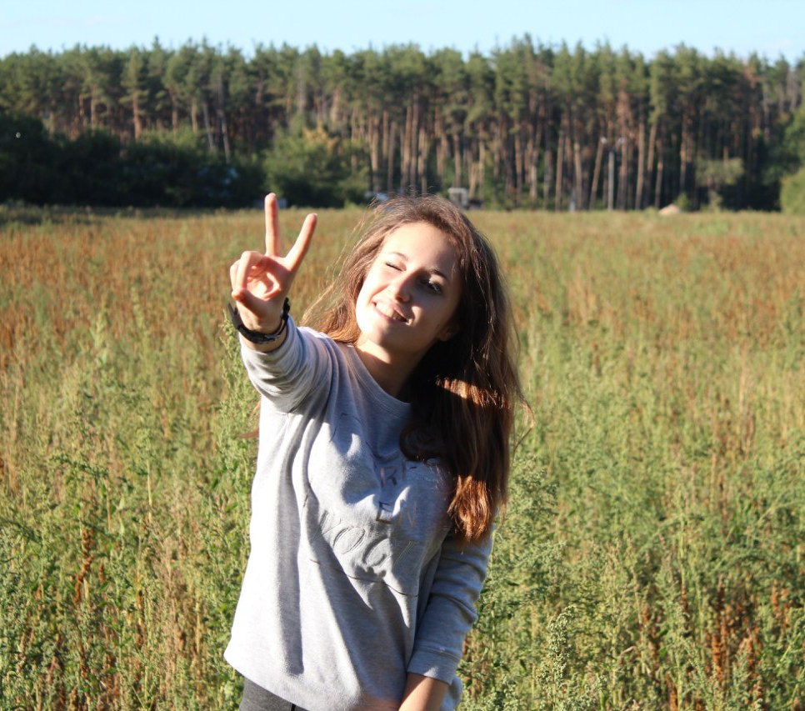

Бедный Никита Александрович
Дата рождения 16.04.1998
Родился: г. Воронеж, учился в селе Старая Меловая, закончил Старомеловатскую
Отец: Бедный Александр Васильевич
Мать: Бедная Любовь Михайловна
Сестра: Бедная Мария Александровна
Интересы
Книги, футбол, машины.

